Valuma-aluesuunnittelu ja sosiaalisen hyväksyttävyyden tematiikka -luennon käsikirjoitus
Tekijät: Samu Salonen (UEF), Matias Sivonen (UEF) & Lasse Peltonen (UEF)

  - HiiliVie - Tiedolla ja taidolla kohti ilmastoviisasta ja kestävää maankäyttöä
Valuma-alueella (dia 4) tarkoitetaan maantieteellistä aluetta, jolta sadannan mukana alueelle päätynyt vesi ja sen mukana kulkeutuva orgaaninen ja epäorgaaninen aines valuvat tiettyyn vesistöön pohja- ja pintavetenä. Käytännössä valuma-alueen rajaavat maanpinnan muodot, jotka ohjaavat pinta- ja pohjavesien valumaa. Valuma-alue koostuu alueen sisään rajautuvista maa- ja vesiekosysteemeistä, joita valuma-alueelta vesistöön päätyvä vesi yhdistää. Valuma-alue voidaan rajata tapauskohtaisesti ja jakaa pienempiin osavaluma-alueisiin. (Marsh & Kaufman 2013.)
Valuma-aluesuunnittelun (diat 5–7) avulla pyritään kokonaisvaltaiseen ympäristön tilan parantamiseen tietyllä valuma-alueella (Rytkönen ym. 2024). Suunnittelun kokonaisvaltaisuus ja valuma-alueen rajaama suunnittelualue mahdollistavat monihyötyisten ja kustannustehokkaiden ratkaisujen saavuttamisen, eri toimijoiden välisen yhteistyön ja erilaisten intressien huomioimisen (Marttunen ym. 2024; Rytkönen ym. 2024). Esimerkiksi Cohen ja Davidson (2011) toisaalta huomauttavat, että valuma-alueen mahdollinen päällekkäisyys useiden eri hallintoalueiden kanssa voi aiheuttaa ongelmia, mikäli esimerkiksi toimijoiden väliseen yhteistyöhön ja vastuiden tasapuoliseen jakautumiseen ei kiinnitetä riittävästi huomiota. Lisäksi onnistuneen valuma-aluesuunnittelun lähtökohtana on oltava valuma-alueen toimijoiden moninaisuuden tunnistaminen ja erilaisten tarpeiden tunnustaminen (Marttunen ym. 2024; Rytkönen ym. 2024) sekä tarkastelualueen tarpeenmukainen valinta (Marttunen ym. 2024). Kuvassa 1 on esitetty yleisiä valuma-aluesuunnittelua määrittäviä periaatteita.
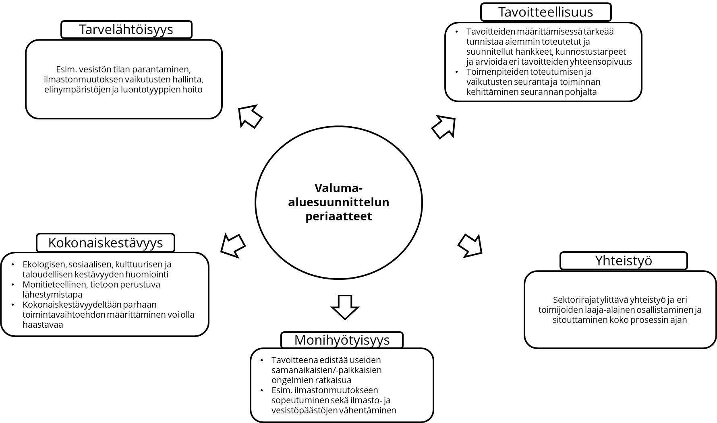
Kuva 1 Valuma-aluesuunnittelun periaatteet (Marttunen ym. 2024; Rytkönen ym. 2024)
Valuma-aluesuunnittelua ohjaavat politiikkainstrumentit ja -tavoitteet (dia 8) useilla eri tasoilla. Sääntelyn eri tasot ovat toisiinsa nähden hierarkkisessa suhteessa, ja esimerkiksi EU:n direktiivit, strategiat ja ohjelmat ohjaavat valtakunnallista sääntelyä ja suunnittelua. EU-direktiivien, -strategioiden ja -ohjelmien sekä valtakunnallisten strategioiden ja suunnitelmien lisäksi valuma-aluesuunnittelua ohjaavat alueellisen tason strategiat ja suunnitelmat sekä sektorikohtaiset tavoitteet. (Marttunen ym. 2024.) Taulukossa 1 on esitetty joitain merkittävimpiä valuma-aluesuunnittelua ohjaavia politiikkainstrumentteja ja tavoitteita.
Taulukko 1 Esimerkkejä valuma-aluesuunnittelua ohjaavista politiikkainstrumenteista ja -tavoitteista (Marttunen ym. 2024)
Esimerkkejä valuma-aluesuunnittelua ohjaavista politiikkainstrumenteista ja –tavoitteista
EU-taso | Valtakunnallinen taso | Sektorikohtainen taso | Alueellinen taso
Vesipolitiikan puitedirektiivi | Hiilineutraaliustavoite 2035 | Kansallinen metsästrategia | Maakuntien ilmastotiekartat
Tulvadirektiivi | Ilmastolaki | METSO-ohjelma | Hinku-verkosto
Nitraattidirektiivi | Helmi-elinympäristöohjelma | Maatalouden ilmastotiekartta
Luontodirektiivi | Metsälaki
EU:n biodiversiteettistrategia | Kansallinen ilmastonmuutokseen sopeutumissuunnitelma vuoteen 2030
EU:n vihreän kehityksen ohjelma | Maankäyttösektorin ilmastosuunnitelma
EU:n ilmastolaki

Ympäristön tilan hallinnan kannalta valuma-alueet ovat monin tavoin merkityksellisiä (dia 9). Valuma-alueilta vesistöön päätyvällä valumalla on suora vaikutus vesistön tilaan ja vesistöstä riippuviin elinympäristöihin. Valuma-alueilla erilaiset paikalliset ympäristöongelmat muuttuvat helposti laaja-alaisiksi erityisesti sade- ja pohjavesivaluman sekä valuma-alueiden erilaisia maankäytön muotoja ja toimijoita yhdistävän luonteen vuoksi. Valuma-aluelähtöisellä ympäristötoimenpiteiden suunnittelulla voidaan toisaalta ehkäistä ja korjata ympäristöongelmia tehokkaasti välttäen kapea-alaisten toimenpiteiden mahdollisesti muualla aiheuttamia haittoja. (Rytkönen ym. 2024.)
Valuma-aluesuunnittelun suurimpia hyötyjä ympäristöpolitiikan toteuttamisen kannalta on sen mahdollistama systeeminen lähestymistapa (diat 11, 12). Valuma-aluetasoisessa suunnittelussa pyritään ympäristöön liittyvät ja sosiaalis-taloudelliset näkökulmat huomioonottaviin, kokonaiskestäviin ratkaisuihin. Tällaisilla monihyötyisillä toimintatavoilla voidaan vaikuttaa erilaisiin, toisiinsa yhteydessä oleviin ympäristöongelmiin samanaikaisesti, yhteensovittaa eri toimijoiden moninaisia intressejä ja pyrkiä myös konfliktien ratkaisuun ja ennaltaehkäisyyn. Ilmasto-, biodiversiteetti- ja vesistötavoitteiden lisäksi valuma-aluesuunnittelun merkitystä lisäävät mm. huoltovarmuuskysymykset ja metsäteollisuuden puuntarpeen kasvun aiheuttama paine. Laaja-alaisuutensa vuoksi valuma-aluesuunnittelun kehittäminen ja tutkimus edellyttävät monitieteistä lähestymistapaa. (Marttunen ym. 2024.)
Yleisellä tasolla valuma-aluesuunnittelun tavoitteena voi olla esimerkiksi ilmastonmuutoksen hillintä- ja sopeutumistoimien edistäminen, biodiversiteetin lisääminen sekä ympäristön kannalta ja sosiaalisesti kestävä elinkeinopolitiikka. Paikallisesti hyötyjä voivat olla esimerkiksi tulva- ja/tai kuivuusriskien hallinta, ravinnekuormituksen vähentäminen ja ympäristön kannalta kestävien työpaikkojen luominen. (Rytkönen ym. 2024.) Kokonaisvaltaisen suunnittelun tavoitteena on lisäksi kustannustehokkaimpien ratkaisujen löytäminen (Marttunen ym. 2024).
Yksi merkittävimmistä valuma-aluesuunnittelun haasteista (dia 13) on valuma-alueen suhde eri hallintoalueisiin. Laajat valuma-alueet ulottuvat usein monille eri hallintoalueille, mikä korostaa eri toimijoiden välisen koordinaation merkitystä (Cohen & Davidson 2011). Marttunen ym. (2024) nostavat esiin myös mm. haasteet eri toimijoiden osallistamisessa, valuma-aluesuunnittelun hankelähtöisyyden mukanaan tuoman aikapaineen ja suunnitelmien toimeenpanon haasteet. Rytkönen ym. (2024) mainitsevat myös sääntelyn riittämättömyyden – nykyisin lainsäädäntö ei ohjaa riittävästi valuma-aluetasoisiin toimenpiteisiin sekä valuma-aluesuunnitteluun liittyvän osaamisen, tiedon ja resurssien riittämättömyyden ja pirstaleisuuden. Hallinnollisten, lainsäädännöllisten ja toteutukseen liittyvien ongelmien lisäksi Cohen ja Davidson (2011) pitävät valuma-alueen rajaamista itsessään ongelmallisena, sillä rajaamiseen vaikuttavat ympäristötekijöiden lisäksi monet yhteiskunnalliset tekijät. Tämän vuoksi valuma-alue ei ole välttämättä aina paras mahdollinen tarkastelualue erilaisia ympäristöongelmia ratkottaessa.
Monihyötyisillä toimintamalleilla (diat 14,15) etsitään ratkaisuja useisiin samanaikaisiin/-paikkaisiin ja yleensä toisiinsa nivoutuviin ongelmiin (Marttunen ym. 2024). Tällaisten toimintamallien hyödyntämisen myötä valuma-aluesuunnittelussa on tarkoitus saavuttaa kokonaiskestäviä ratkaisuja, joissa tarkastellaan toimenpiteiden vaikutuksia laajasti kestävyyden eri osa-alueet huomioiden (Rytkönen ym. 2024). Myös kokonaiskestävyyden käsite perustuu siihen, että ympäristöongelmat ovat toisiinsa ja yhteiskuntaan voimakkaasti linkittyneitä. Ilman systeemistä lähestymistapaa yhden ongelman ratkaisu voi johtaa ongelmien kärjistymiseen tai uusien ongelmien syntymiseen toisaalla (Gibson 2006).
Marttunen ym. (2024) painottavat, että kokonaiskestävyyden kannalta parhaiden toimintamallien määrittäminen on haastavaa erityisesti kestävyyteen vaikuttavien osatekijöiden määrän ja monimutkaisten vuorovaikutussuhteiden takia (kuva 2). Tämän vuoksi kokonaiskestävyyteen pyrkivän prosessin pitäisi olla iteratiivinen eli sen tulisi perustua jatkuvaan arviointiin, oppimiseen ja toiminnan parantamiseen.

Kuva 2 Kokonaiskestävyyden määrittämisen haasteet (Marttunen ym. 2024)
Kokonaiskestävyyden parantamiseksi (dia 16) valuma-alue-/tilatason suunnittelussa tulisi ensin karsia kokonaiskestävyyden kannalta huonoimmat toimenpiteet kohteen ominaispiirteiden perusteella. Kokonaiskestävyyden ja kustannustehokkuuden parantamiseksi on tärkeää huomioida toimenpidealueen eri osa-alueet/osat, jotta niihin kohdistetut toimenpiteet palvelevat mahdollisimman hyvin koko alueelle asetettujen tavoitteiden toteutumista. Kokonaiskestävyyden parantamiseen pyrkivän suunnittelun lähtökohtana tulisi olla kokonaiskestävyyden kannalta merkittävien tekijöiden heikkenemättömyys. Suunnittelussa on kuitenkin huomioitava myös se, että aina tämä ei ole mahdollista. Näin ollen negatiivisten vaikutusten lieventämisen ja kompensoinnin mahdollisuuksien selvittäminen tulisi olla osa prosessia. Tässä korostuu myös huolellisen toimenpiteiden vaikutusten ennakkoarvioinnin merkitys. (Marttunen ym. 2024.)
Yleisellä tasolla ympäristöpolitiikan toimeenpanon haasteet (diat 18–20) liittyvät ympäristöongelmien monitahoisuuteen ja siihen, että ongelmat limittyvät toisiinsa ja muihin yhteiskunnallisiin ongelmiin (Howes ym. 2017). Usein ongelmat myös vahvistavat toisiaan (Pörtner ym. 2021). Ympäristöpoliittisia ratkaisuissa on aina huomioitava paikalliset olosuhteet, vaikka ongelmilla on käytännössä aina myös globaali ulottuvuus. Esimerkiksi erilaiset poliittiset intressit ja aiemmin syntyneet taloudelliset ja sosiaaliset riippuvuudet ovat osa päätöksenteon kontekstia (Geels 2014). Tämä ilmenee myös eri toimialojen välisinä eroina, kuten esimerkiksi EU:n päästökauppa- ja maankäyttösektoreiden välinen ero kasvihuonekaasupäästöjen vähentämisessä osoittaa (Olesen ym. 2021).
Howes ym. (2017) jakavat ympäristöpoliittisten toimenpiteiden epäonnistumiseen vaikuttavat tekijät havainnollisesti kolmeen toisiaan vahvistavaan ryhmään: toisiinsa linkittyneisiin rakenteellisiin tekijöihin, tietoperusteisiin tekijöihin ja toimeenpanon ”karikoihin” (taulukko 2).
Taulukko 2 Ympäristöpoliittisten toimenpiteiden epäonnistumiseen vaikuttavat tekijät (Howes ym. 2017)

Ympäristöpolitiikan toimeenpanon paikalliset haasteet (dia 21) kytkeytyvät osittain kansallisen ja globaalin tason ongelmiin, kuten eri tasoilla tapahtuvaan poliittiseen päätöksentekoon ja markkinoihin (Järvelä ym. 2020). Peltonen ym. (2024) tuovatkin esiin, että yleensä yksittäisen politiikkatoimen vastustusta ei voida selittää ainoastaan paikallisilla tekijöillä, kuten NIMBY-ilmiöllä. Sosiaalinen hyväksyttävyys ja koettu oikeudenmukaisuus kuitenkin korostuvat, mikäli poliittisten päätösten mahdolliset negatiiviset seuraukset realisoituvat paikallisesti. Tämä alleviivaa paikallisten toimijoiden tarpeiden tunnistamisen ja tunnustamisen merkitystä.
Ympäristöpolitiikan kontekstissa sosiaalisen hyväksyttävyyden (dia 23) määrittelyssä nojaudutaan usein Wüstenhagenin ym. (2007) malliin (kuva 3), jossa hyväksyttävyys muodostuu sosiaalisesta ja paikallisesta hyväksyttävyydestä ja hyväksyttävyydestä markkinoilla:
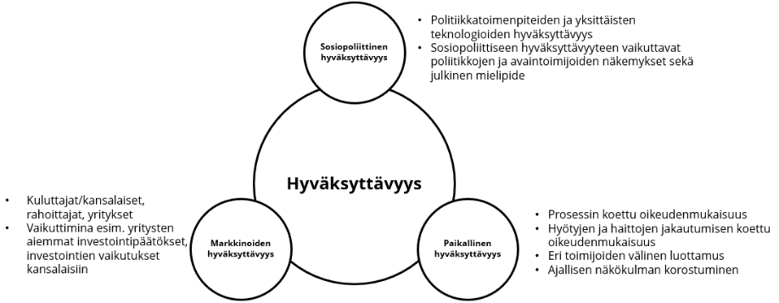
Kuva 3 Sosiaalisen hyväksyttävyyden ulottuvuudet (Wüstenhagen ym. 2007)
Järvelän ym. (2020) mukaan sosiaalista hyväksyttävyyttä voidaan hahmottaa myös hyväksyttävyyden (acceptability), hyväksynnän (acceptance) ja tuen (support) käsitteiden avulla (dia 24). Käsitteiden suhde määrittyy ajallisen ja käyttäytymisen/asenteiden näkökulman kautta (kuva 4).
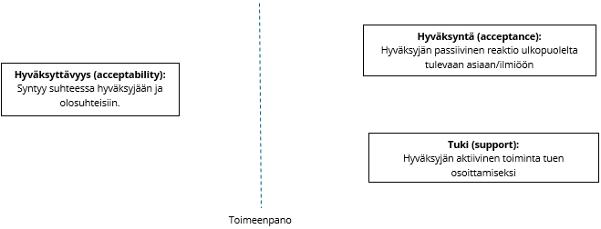
Kuva 4 Hyväksyttävyys, hyväksyntä ja tuki (Järvelä ym. 2020)
Sosiaalisella hyväksyttävyydellä tai hyväksyttävyyden puuttumisella voi olla ratkaiseva merkitys ympäristötoimien onnistumisen kannalta (dia 25). Ilman sosiaalista hyväksyttävyyttä ohjauskeinojen ja muiden ympäristöpoliittisten toimenpiteiden kohtaama aktiivinen ja passiivinen vastustus voi estää tavoiteltujen lopputulosten saavuttamisen (Järvelä ym. 2020).
Sosiaaliseen hyväksyttävyyteen vaikuttavat tekijät (dia 26) voidaan jakaa ohjauskeinoon liittyviin tekijöihin, yksilöön liittyviin tekijöihin ja yhteiskunnallisiin tekijöihin taulukon 3 mukaisesti.
Taulukko 3 Sosiaaliseen hyväksyttävyyteen vaikuttavat tekijät (Ejelöv & Nilsson 2020; Järvelä ym. 2020; Tanguay ym. 2021)
Ohjauskeinoon liittyvät tekijät (hyväksynnän objekti) | Yksilöön liittyvät tekijät (hyväksynnän subjekti) | Yhteiskunnalliset tekijät (hyväksynnän konteksti)
Ohjauskeinon koettu oikeudenmukaisuus | Sosiodemografiset tekijät (esim. ikä, sukupuoli, koulutus) | Institutionaalinen luottamus (esim. EU, tiede)
Ohjauskeinon koettu tehokkuus | Arvot, normit, tietämys ympäristöasioista, näkemykset (esim. Ilmastonmuutoksesta) | Instituutioiden legitimiteetti (esim. CAP, MMM, YM)
Ohjauskeinosta seuraava koettu vapauden rajoittaminen | Poliittiset kannat | Poliittinen konteksti (esim. turvemaiden käyttöä koskeva julkinen keskustelu)
Ohjauskeinon oletettu lopputulema ja/tai vaikutukset | Maankäyttömuodot, elinkeinot
Ohjauskeinon taustalla olevan ongelman tiedostaminen | Aiemmat kokemukset (esim. ilmastotoimenpiteistä)

Yleisellä tasolla tarkasteltaessa ympäristöpoliittisten ohjauskeinojen ja toimenpiteiden hyväksyttävyyden parantamisessa (dia 27) korostuu kokonaisvaltaisen arvioinnin merkitys. Ympäristö- ja talousnäkökulmien lisäksi on huomioitava koko prosessin elinkaaren aikainen koettu oikeudenmukaisuus sekä tunnistettava ja tunnustettava erityisesti haavoittuvaisten yhteisöjen tarpeet (Peltonen ym. 2024). Kansallisella tasolla ympäristötoimien hyväksyttävyys ja koettu oikeudenmukaisuus kytkeytyvät vahvasti myös muuhun poliittiseen päätöksentekoon ja yleiseen oikeudenmukaisuuden kokemukseen. Näin ollen esimerkiksi sosiaali-, elinkeino-, alue- ja koulutuspoliittisten toimien merkitys yksilöille/yhteisöille ympäristöpoliittisten päätösten seurauksena koituvien haittojen kompensoinnissa korostuu. Paikallisesti hyväksyttävyyden kannalta korostuvat erityisesti resurssien riittävyys, paikallisten toimijoiden osallistaminen ja yksilöiden toimijuuden vahvistaminen. (Järvelä ym. 2020.)
Oikeudenmukaisuus (diat 28, 29) on kontekstisidonnainen käsite eikä siten universaalisti määriteltävissä (Järvelä ym. 2020). Lisäksi esimerkiksi Walkerin (2012) mukaan oikeudenmukaisuuskäsitykset heijastavat poliittisia kantoja ja toisaalta vaikuttavat poliittisiin päätöksiin. Kestävän järjestelmämuutoksen tutkimuksessa oikeudenmukaisuus jaetaan usein kahdesta neljään, toisiinsa limittyvään alakategoriaan (taulukko 4).
Taulukko 4 Oikeudenmukaisuuden eri ulottuvuudet kestävän järjestelmämuutoksen tutkimuksessa (Järvelä ym. 2020; McCauley & Heffron 2018; Peltonen ym. 2024; Walker 2012)
Oikeudenmukaisuus
Distributiivinen  - Kokonaisvaltainen hyötyjen ja haittojen tarkastelu  - Esim. taloudelliset edut, voimavarat, hyvinvointi, riskit, vastuut, haavoittuvuudet | Proseduraalinen  - Päätöksenteon ja toimeenpanon kokonaisvaltainen tarkastelu  - Esim. prosessien koettu reiluus; osallisuuden määrä, laatu ja ajoitus; luottamus eri toimijoita kohtaan | Tunnustuksellinen  - Erityisesti haavoittuvaisessa asemassa olevien ihmisryhmien tunnistaminen ja näiden tarpeiden tunnustaminen | Hyvittävä  - Jo aiheutettujen, epäoikeudenmukaisesti jakautuneiden haittojen kompensointi  - Hyvittävän oikeudenmukaisuuden tarkastelu auttaa myös ennaltaehkäisemään epäoikeudenmukaisia vaikutuksia

Ympäristöpoliittisten toimenpiteiden aiheuttamaa epäoikeudenmukaisuuden kokemusta voidaan ehkäistä, lievittää ja kompensoida muilla politiikkatoimilla, kuten erilaisilla sopeutumistuilla. Tämä korostaa oikeudenmukaisuuden käsitteen kytkeytymistä laajempaan poliittiseen kontekstiin. Toisaalta oikeudenmukaisuuteen voidaan vaikuttaa myös ympäristöpoliittisten toimenpiteiden suunnittelussa, toimeenpanossa ja viestinnässä. Näin ollen samalla toimenpiteellä voi olla erilainen vaikutus oikeudenmukaisuuden tunteeseen riippuen koko toimenpiteen elinkaaren aikana tehdyistä valinnoista. (Järvelä ym. 2020.)

Lähteet
Cohen, A., & Davidson, S. (2011). The watershed approach: Challenges, antecedents, and the transition from technical tool to governance unit. Water Alternatives, 4(1), 1–14.
Ejelöv, E., & Nilsson, A. (2020). Individual Factors Influencing Acceptability for Environmental Policies: A Review and Research Agenda. Sustainability (Basel, Switzerland), 12(6), 2404-. https://doi.org/10.3390/su12062404
Geels, F. W. (2014). Regime Resistance against Low-Carbon Transitions: Introducing Politics and Power into the Multi-Level Perspective. Theory, Culture & Society, 31(5), 21–40. https://doi.org/10.1177/0263276414531627
Gibson, R. B. (2006). Sustainability assessment: basic components of a practical approach. Impact Assessment and Project Appraisal, 24(3), 170–182. https://doi.org/10.3152/147154606781765147
Howes, M., Wortley, L., Potts, R., Dedekorkut-Howes, A., Serrao-Neumann, S., Davidson, J., Smith, T., & Nunn, P. (2017). Environmental Sustainability: A Case of Policy Implementation Failure? Sustainability (Basel, Switzerland), 9(2), 165–165. https://doi.org/10.3390/su9020165
IPCC, (2023). Climate Change 2023: Synthesis Report. Contribution of Working Groups I, II and III to the Sixth Assessment Report of the Intergovernmental Panel on Climate Change [Core Writing Team, H. Lee, and J. Romero (eds.)]. IPCC, Geneva, Switzerland,184 pp., doi: 10.59327/IPCC/AR6-9789291691647.
Järvelä, M., Kortetmäki, T., Huttunen, S., Turunen, A., Tossavainen, S. (2020). Ilmastotoimien sosiaalinen hyväksyttävyys. Suomen ilmastopaneeli Raportti 1/2020. https://ilmastopaneeli.fi/hallinta/wp-content/uploads/2024/03/Ilmastopaneeli_sosiaalinen_hyvaksyttavyys_FINAL.pdf
Leino, J. (2023). Sosiaalinen hyväksyttävyys: Esimerkkinä turvetuotantoalueiden jatkokäytön ohjaus [PowerPoint-esitys]. SysteemiHiili-hankkeen webinaari 6.10.2023.
Marsh, W. M., & Kaufman, M. M. (2013). Physical geography: great systems and global environments (1st ed.). Cambridge University Press.
Marttunen, M., Rantala, T., Kajanus, M., Turunen, V., Virkkumaa, S., Häkkinen, M., Seppälä, P., & Räsänen, A. Monitavoitteinen valuma-aluesuunnittelu: Yhteenveto ohjeista, oppaista, tietotuotteista ja hankkeista. Suomen ympäristökeskuksen raportteja 2024:17. http://urn.fi/URN:ISBN:978-952-11-5665-6
McCauley, D., & Heffron, R. (2018). Just transition: Integrating climate, energy and environmental justice. Energy Policy, 119, 1–7. https://doi.org/10.1016/j.enpol.2018.04.014
Olesen, A. S., Kowalczewski, T., Kenney, K., Bellassen, V., Bird, N., Unger, M. von, Eaton, D., Leistner, S., Dahll Steinert, M., Gionfra, S., & Tiriduzzi, C. (2021). Reviewing the contribution of the land use, land-use change and forestry sector to the Green Deal: final study. European Commission. Publications Office.
Peltonen, L., Donner-Amnell, J., Nokelainen, S. (2024). Tuulivoiman hyväksyttävyyden nykytila ja näkymät Suomessa. Publications of the University of Eastern Finland Reports and Studies in Social Sciences and Business Studies No 21. https://erepo.uef.fi/bitstream/handle/123456789/31645/urn_isbn_978-952-61-4931-8.pdf?sequence=1&isAllowed=y
Pörtner, H.-O., Scholes, R., Agard, J., Archer, E., Bai, X., Barnes, D., Burrows, M., Chan, L., Diamond, S., Donatti, C., Duarte, C., Eisenhauer, N., Foden, W., Gasalla, M., Handa, C., Hickler, T., Hoegh-Guldberg, O., Ichii, K., Jacob, U., … Ngo, H. (2021). IPBES-IPCC co-sponsored workshop report on biodiversity and climate change. Zenodo. https://doi.org/10.5281/zenodo.5101133
Rytkönen, A-M., Ahopelto, L., Helkimo, J., Olin, S., Keto, A., Leinonen, A. & Häggblom, O. (2024). Valuma-aluesuunnittelun tiekartta vuoteen 2030. Valtioneuvoston julkaisuja 2024:6. https://urn.fi/URN:ISBN:978-952-383-727-0
Sivonen, M., Albrecht, E., Leino, J., & Peltonen, L. (2023). Ilmastonmuutoksen hillintä ja siihen sopeutuminen maanomistajien näkökulmasta: kyselytutkimus Pohjois-Savon maa- ja metsätilanomistajille: raportti. Publications of the University of Eastern Finland Reports and Studies in Social Sciences and Business Studies; 19. University of Eastern Finland. https://erepo.uef.fi/bitstream/handle/123456789/29895/urn_isbn_978-952-61-4907-3.pdf?sequence=1&isAllowed=y
Sivonen, M. (2023). Ilmastonmuutoksen hillintä ja siihen sopeutuminen maanomistajien näkökulmasta – Kyselytutkimus Pohjois-Savon maa- ja metsätilanomistajille. Maankäytön ilmastotoimenpiteiden ja –ohjauskeinojen hyväksyttävyys – havaintoja maa- ja metsätaloudesta sekä turvealalta [PowerPoint-esitys]. SysteemiHiili-hankkeen webinaari 6.10.2023.
Tanguay, L., Bissonnette, J.-F., Turgeon, K., & Calmé, S. (2021). Intervention levers for increasing social acceptance of conservation measures on private land: a systematic literature review and comprehensive typology. Environmental Research Letters, 16(7), 73007-. https://doi.org/10.1088/1748-9326/ac0d79
UN. (2023). Synergy Solutions for a world in Crisis: Tackling climate and SDG action together. Report on strengthening the evidence base. First edition 2023. https://sdgs.un.org/sites/default/files/2023-09/UN%20Climate%20SDG%20Synergies%20Report-091223B_1.pdf
Walker, G. (2012). Environmental justice: Concepts, evidence and politics. Taylor & Francis Group.
Wüstenhagen, R., Wolsink, M., & Bürer, M. J. (2007). Social acceptance of renewable energy innovation: An introduction to the concept. Energy Policy, 35(5), 2683–2691. https://doi.org/10.1016/j.enpol.2006.12.001

